Заявка - смета ГКУ «СРЦН Верхотурского района»
Благотворительная программа «Лучик надежды»

№ | Наименование товара | Внешний вид | Ссылка на товар | обоснование | Цена за 1 ед. | Кол-во | Общая сумма
1 | Пылесос, черный Samsung VCC5241S3K | 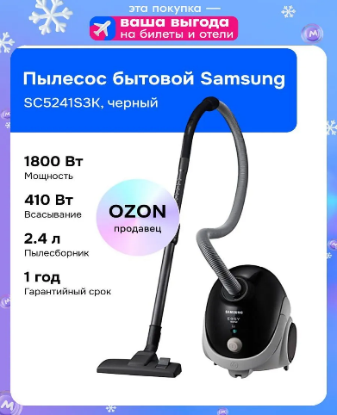 | https://www.ozon.ru/product/samsung-vcc5241s3k-pylesos-chernyy-217076830/?__rr=1&from=share_android&perehod=smm_share_button_productpage_link | В детские группы для создания комфортных условий проживания, приближенных к домашним | 5 337,00 | 6 | 32 022,00
2 | Швейная машина Brother GS 3700 | 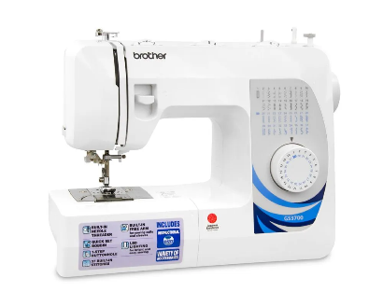 | https://www.ozon.ru/product/shveynaya-mashina-brother-gs-3700-1594996562/?from=share_android&perehod=smm_share_button_productpage_link | Для ремонта одежды воспитанников, подшивки штор, полотенец. | 15 466,00 | 1 | 15 466,00
3 | МФУ лазерный HP LaserJet Enterprise MFP Pro M430f принтер, сканер, копир |  | https://www.ozon.ru/product/mfu-lazernyy-hp-laserjet-enterprise-mfp-pro-m430f-printer-skaner-kopir-1610468952/?at=99trqy2vqSR2lN94f6P2r2OCLPRvE4uz0xVEnINB16D4 | С целью  обеспечения печатной  информации для стендов,  оформления буклетов, выставок, раздаточных материалов и др. | 60 371 ,00 | 1 | 60 371 ,00
4 | МФУ струйное цветное Epson EcoTank L3210 (C11CJ68501), А4, СНПЧ, черное | 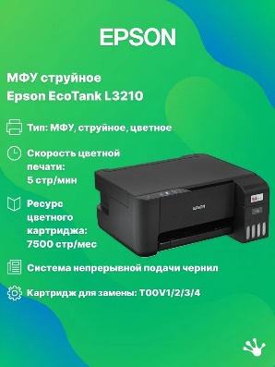 | https://www.ozon.ru/product/mfu-struynoe-tsvetnoe-epson-ecotank-l3210-c11cj68501-a4-snpch-chernoe-2235136602/?at=OgtExV5LVc9OARVRfOAR3YjT1jPYXQUG215NMInNpYVQ | С целью  обеспечения печатной  информации для стендов,  оформления буклетов, выставок, раздаточных материалов и др. | 15 865,00 | 1 | 15 865,00
5 | Проектор для фильмов |  | Проектор для фильмов, Wi-Fi, Bluetooth  https://www.ozon.ru/product/proektor-dlya-filmov-wi-fi-bluetooth-3458178867/?at=w0tgxMz1oIxWMYgkHQZLrws4Z4gBXiDzMkv1Fy4Xxr0 | Для проведения досуга | 7 168 ,00 | 1 | 7 168 ,00
6 | Покрывало на кровать двустороннее 150х215 Микрофибра GALTEX Ультрастеп серый. |  | https://www.ozon.ru/product/pokryvalo-na-krovat-dvustoronnee-150h215-mikrofibra-galtex-ultrastep-seryy-2575637194/?from=share_web&perehod=smm_share_button_productpage_link | В спальни воспитанников для создания комфортных условий проживания, приближенных к домашним | 864 ,00 | 12 | 10368,00
7 | Покрывало на кровать двустороннее 150х215 Микрофибра GALTEX Ультрастеп бежевый |  | https://www.ozon.ru/product/pokryvalo-na-krovat-dvustoronnee-150h215-mikrofibra-galtex-ultrastep-bezhevyy-2575665809/?from_sku=2575637194&oos_search=false | В спальни воспитанников для создания комфортных условий проживания, приближенных к домашним | 739,00 | 12 | 8868,00
8 | Сушилка напольная для белья Nika СБ2 189 см x 53,5 см, серебристая | 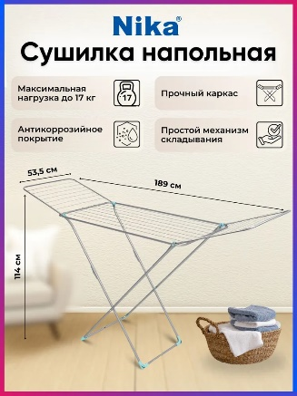 | https://www.ozon.ru/product/sushilka-napolnaya-dlya-belya-nika-sb2-189-sm-x-53-5-sm-serebristaya-138364818/?at=36tWK1JQZcgO2Wn5t41MAyYcA9QnwQfQBp3lrtZGpjnW | Для обеспечения бесперебойной работы прачечной отделения социальной реабилитации для несовершеннолетних | 1 690,00 | 1 | 1 690,00
9 | Портьерная ткань 800х280 для штор блэкаут матовый на отрез метражом | 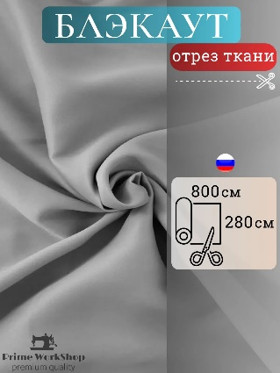 | https://www.ozon.ru/product/porternaya-tkan-100h280-dlya-shtor-blekaut-matovyy-na-otrez-metrazhom-3489692677/?at=79tnN5xkLsrPGBPMFPlyxWwhLzkyXRHJVKP2rUp0O3R | В спальни воспитанников для создания комфортных условий проживания, приближенных к домашним | 6 501,00 | 3 | 19 503,00
10 | Портьерная ткань 800х280 для штор блэкаут матовый на отрез метражом | 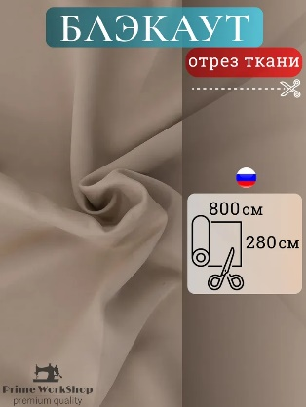 | https://www.ozon.ru/product/porternaya-tkan-800h280-dlya-shtor-blekaut-matovyy-na-otrez-metrazhom-3482478700/?at=79tnN5xkLsrPGBPMFPlyxWwhLzkyXRHJVKP2rUp0O3R&from_sku=3489692677&oos_search=false | В спальни воспитанников для создания комфортных условий проживания, приближенных к домашним | 6 501,00 | 3 | 19 503,00
11 | Ткань для шитья Лен Манго 2,8 х 1,5 м (100% полиэстер), лен искусственный цвет бледно-зеленый |  | https://www.ozon.ru/product/tkan-dlya-shitya-len-mango-2-8-h-1-5-m-100-poliester-len-iskusstvennyy-tsvet-bledno-zelenyy-1845706650/?at=x6tPv6J0mhyPg4xGI5VYGXrTEOoYjxcMPLNM0UlLVPGZ | В спальни воспитанников для создания комфортных условий проживания, приближенных к домашним | 802,00 | 5 | 4 010,00
12 | Карниз для штор Веста двухрядный потолочный с планкой, белый глянец 200 см. Гардина для штор 2 ряда LEGRAND |  | https://www.ozon.ru/product/karniz-dlya-shtor-vesta-dvuhryadnyy-potolochnyy-s-plankoy-belyy-glyanets-200-sm-gardina-dlya-shtor-2-1641705928/?at=J8tgwGpWGuLPA2LWHpzOrExijBj9PYuq9wmGWiXL6oQR&from_sku=1641705930&oos_search=false | В спальни воспитанников для создания комфортных условий проживания, приближенных к домашним | 1 117,00 | 6 | 6 702,00
13 | Карниз для штор Веста двухрядный потолочный с планкой, белое-серебро 300 см. Гардина для штор 2 ряда |  | https://www.ozon.ru/product/karniz-dlya-shtor-vesta-dvuhryadnyy-potolochnyy-s-plankoy-beloe-serebro-300-sm-gardina-dlya-shtor-2641786202/?at=mqtklw1owcQzoNvBHvQjRyycLAVY4LCEGwOx7Fq4VM82 | В спальни воспитанников для создания комфортных условий проживания, приближенных к домашним | 782,00 | 6 | 4 692,00
14 | MFMaster Тумба, 3 ящ., 40.4х32.2х47 см | 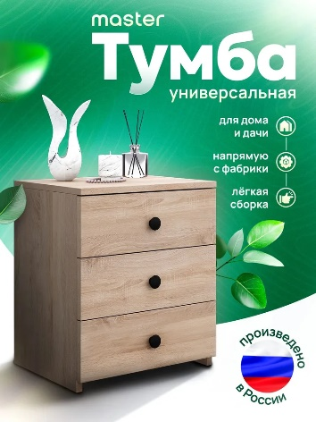 | https://www.ozon.ru/product/mfmaster-tumba-3-yashch-40-4h32-2h47-sm-1725409257/?at=PjtJXYrxQc6nlqDOtoXB4v2tA3Bgoqup78PLviWlL0lY | Для хранения мелких личных вещей воспитанников, что важно для их быта и развития | 3 050,00 | 24 | 73 200,00
15 | Журнальный стол, 60х60х55 см | 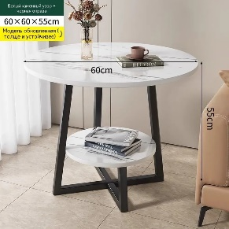 | https://www.ozon.ru/product/zhurnalnyy-stol-60h60h55-sm-3215588535/?at=28t03qJw7iEwY6pgCwwpZmps0Wv42gUpWy20kio4LmW9 | Для создания удобств, помогает детям чувствовать себя комфортно | 3 087,00 | 6 | 18522,00
 | ИТОГО |  |  |  |  |  | 297 950,00
(Двести девяносто семь тысяч девятьсот пятьдесят рублей 00 коп.)

Директор ГКУ «СРЦН Верхотурского района» Л.И. Дубовкина

Исп. Репина Ольга Петровна +7 950 195-40-95
Озон: г.Верхотурье, ул. Меллиораторов, 29

